**Bài 1**

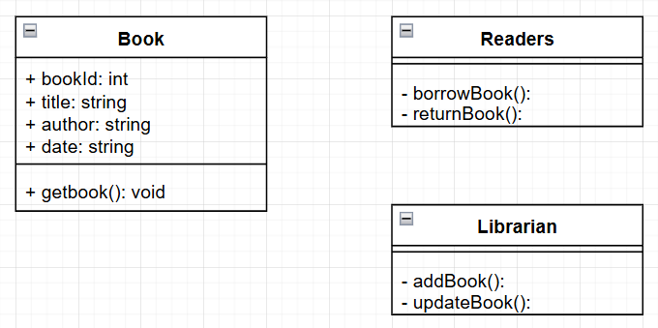

**Bài 2**

|  |  |  |  |
| --- | --- | --- | --- |
| **Mối quan hệ** | **Loại** | **Giải thích** | **Ký hiệu UML** |
| Một giáo viên giảng dạy nhiều lớp học | Aggregation | Một giáo viên có thể dạy nhiều lớp học, còn lớp học khi không có giáo viên này dạy thì có giáo viên khác | 1..* |
| Một đơn hàng gồm nhiều sản phẩm | Aggregation | Một đơn hàng có nhiều sản phẩm, không có đơn hàng nào thì sản phẩm có thể ở trong đơn hàng khác | 1..* |
| Một cơ thể gồm nhiều bộ phận khác không tách rời | Composition | Một cơ thể gồm nhiều bộ phận khác không tách rời nếu thiếu đi bộ phận khác thì cơ thể không thể tồn tại | n..m |

**Bài 3**

|  |  |  |
| --- | --- | --- |
| **Thành phần** | **Modifier** | **Giải thích** |
| Username | Public | Tên người dùng có thể xem mà cần phải đăng nhập |
| Password | Private | Mật khẩu chỉ có người dùng hoặc quản trị viên có thể thấy mật khẩu |
| Login() | Public | Phương thức cho phép người dùng đăng nhập vào hệ thống |
| resetPassword() | Public | Phương thức để người dùng đặt lại mật khẩu nếu quên |
| lastLoginTime | Protected | Thời điểm người dùng đăng nhập gần nhất, không nên công khai để đảm bảo bảo mật |

**Bài 4**

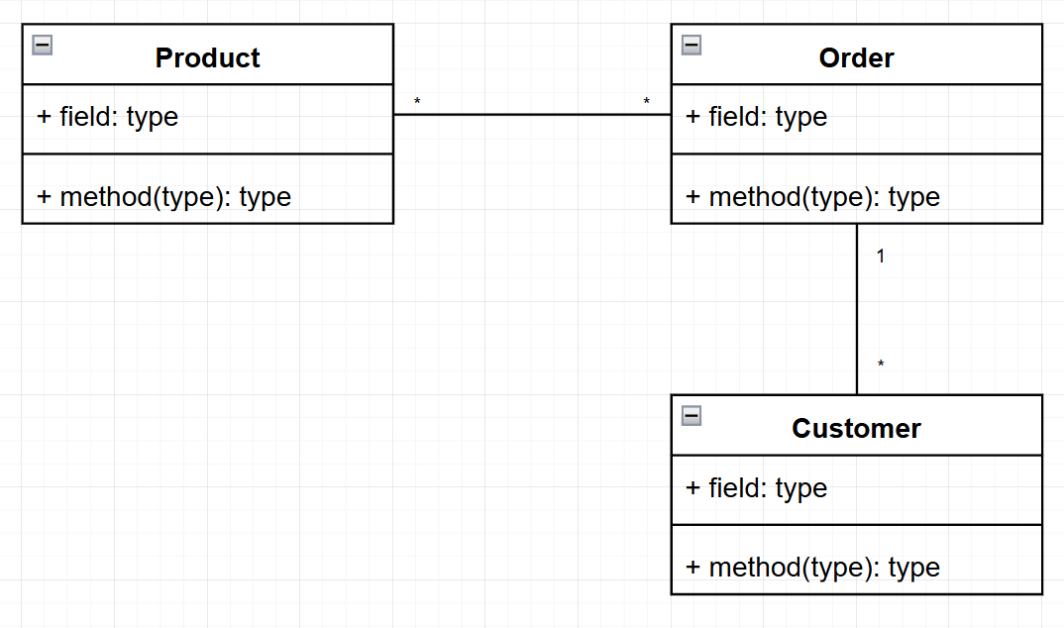

**Bài 5**

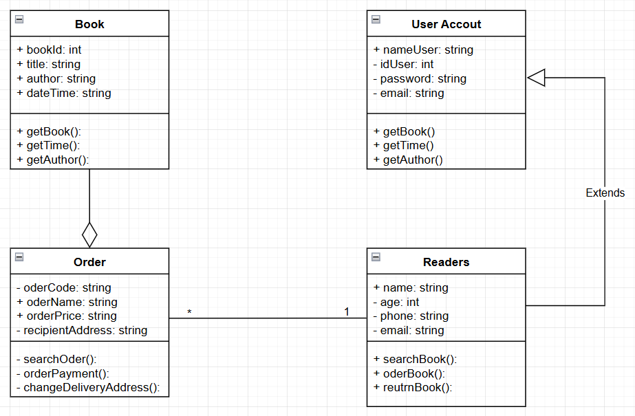

**Bài 6**

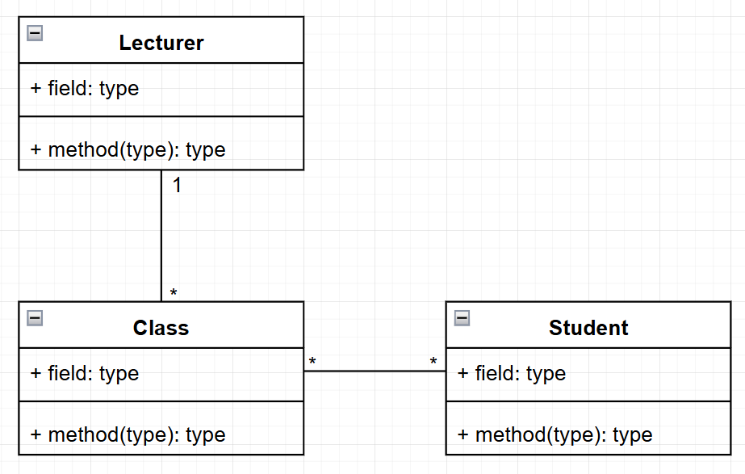

**Bài 7**

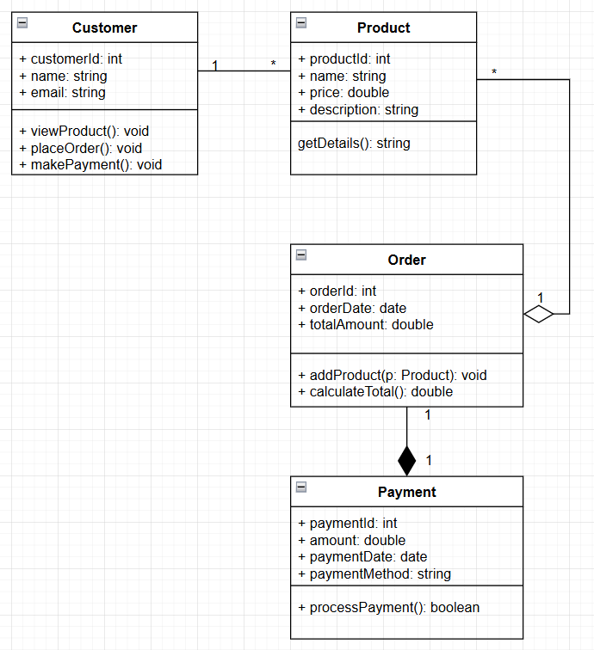

**Bài 8**

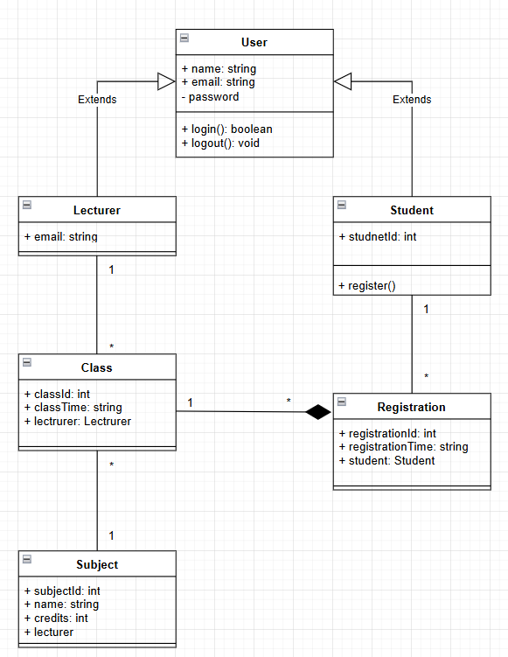

**Bài tập tổng hợp**

